Диагностическая работа для учащихся 1 класса 2 четверть
Краткая характеристика работы и организация педагогической диагностики
Диагностическая работа состоит их двух частей – основной и дополнительной. Задания ориентированы на проверку сформированности универсальных и специфических для каждого учебного предмета способов действий.
В основной части работы 5 заданий базового уровня. Они направлены на оценку сформированности таких способов учебных действий и понятий, которые служат опорой в дальнейшем обучении. Этими заданиями преимущественно охватываются обучение грамоте, математика и окружающий мир. Выполнение этих заданий обязательно для всех учащихся, а полученные результаты можно рассматривать как показатель успешности обучения.
В отличие от заданий основной части задания дополнительной части имеют более высокую сложность. Поэтому выполнение заданий дополнительной части для ребенка не обязательно – они выполняются только на добровольной основе. Соответственно и негативные результаты по заданиям дополнительной части интерпретации не подлежат. Успешное выполнение этих заданий может рассматриваться как показатель достижения учеником повышенных уровней требований и используется исключительно для дополнительного поощрения ребенка, но никоим образом не в ущерб ему.
Время выполнения работы
Время выполнения работы ограничивать не рекомендуется в зависимости от подготовки учащихся целесообразно отвести на проведение работы два или три урока, в течение которых учащиеся могут работать по 20-25 минут на каждом уроке.
Организация
Если вы работаете без ассистента, число детей в группе не должно превышать 10–12 человек
Заранее разложите на каждой парте необходимые для обследования детей листы с заданиями. Предложите детям сесть за парты по одному.
Работу начните кратким объяснением: «Дети, приготовьте листы, ручки. Я буду вам читать задания по порядку. Если кто-нибудь не успел выполнить задание, а я приступила к чтению другого, не расстраивайтесь, отложите его и спокойно приступайте к работе над новым заданием. Будьте внимательны. Слушайте первое задание».
Переходите к чтению следующего задания только тогда, когда убедитесь, что большинство детей (более 75%) закончили выполнение предыдущего. При переходе к чтению следующего задания предупредите об этом словами: «Слушайте следующее задание». Общая продолжительность группового обследования не должна превышать 20–25 минут. Обязательно поддерживайте во время работы доверительную, доброжелательную атмосферу, не высказывайте своего недовольства неправильными действиями детей, не указывайте на ошибки, не выносите оценочных суждений, почаще говорите слова: «Очень хорошо»; «Вы молодцы»; «Я вижу, у вас все замечательно получается».
Содержание инструкций и заданий, предлагаемых для групповой работы

Задания базового уровня

Планируемый результат: различать звонкие и глухие согласные звуки.
Умения, характеризующие достижение этого результата:
- принимать и сохранять учебную задачу,
- классифицировать звуки русского языка,
- использовать знаково-символические модели для обозначения звонких и глухих согласных звуков, соотносить модели с языковыми единицами.

Задание 1. Раздели слоги на две группы, для этого соедини их с нужной моделью.

Звонкие согласные Глухие согласные

ра ту
сы во дэ
ла зу фо

Образец правильного ответа

Звонкие согласные Глухие согласные

ра ту сы во дэ ла зу фо

Для выполнения задания необходимо использовать знаково-символические модели обозначения гласных, согласных звонких и глухих звуков в соответствии с принятыми в вашем УМК.
Критерий достижения планируемого результата: правильно прочитаны слоги, правильно выбрана модель.

Планируемый результат: характеризовать звуки, выделять в слове ударный слог.
Умения, характеризующие достижение этого результата:
- различать гласные и согласные звуки,
- принимать и сохранять учебную задачу,
- осознанно читать слова,
- классифицировать звуки русского языка по заданному основанию.
Задание 2. Подчеркни буквы, обозначающие гласные звуки. Поставь в словах ударение.
Лист, утка, лиса, столы, сыр, парк.
Образец правильного ответа.
Ли/ст, у/тка, лиса/, столы/, сы/р, окно/.
Критерий достижения планируемого результата: правильно подчеркнуты гласные буквы, правильно поставлено ударение в словах.

Планируемый результат: читать и записывать числа; составлять числовые выражения и находить его значение.
Умения, характеризующие достижение этого результата:
- принимать и сохранять учебную задачу;
- планировать своё действие в соответствии с поставленной задачей и условиями реализации;
- контролировать свою деятельность по ходу или результатам выполнения задания.
Задание 3. Какое из чисел – 4, 9, 5 – является значением суммы двух чисел? Подчеркни его.
Сделай математические записи.
=
=

Проверь себя, используя рисунки.

Образец правильного ответа:
4, 9, 5
4+5=9
5+4=9

Критерий достижения планируемого результата: составлено верное числовое выражение, осуществлен контроль.

Планируемый результат: распознавать геометрические фигуры на плоскости; оценивать размеры плоских геометрических фигур (на глаз).
Умения, характеризующие достижение этого результата:
- сравнивать и упорядочивать предметы по разным признакам без измерения.
Задание 4.
Пронумеруй все полоски слева направо.

Запиши номер самой широкой полоски

Запиши номер самой узкой полоски

Запишите номер самой длинной полоски

Запишите номер самой короткой полоски

Образец правильного ответа:
44
Запиши номер самой широкой полоски
6
Запиши номер самой узкой полоски
1
Запиши номер самой длинной полоски
7
Запиши номер самой короткой полоски

Критерий достижения планируемого результата: верно дается приблизительная оценка размеров плоских геометрических фигур.

Планируемый результат: различать государственную символику Российской Федерации.
Умения, характеризующие достижение этого результата:
- принимать и сохранять учебную задачу;
- узнавать флаг Российской Федерации.
Задание 5. Найди и отметь знаком «V» флаг России. Раскрась его.

Критерий достижения планируемого результата: верно отмечен знаком«V» и соответствующим образом раскрашен первый по счету рисунок

Выполнение каждого задания базового уровня сложности оценивается по дихотомической шкале:
2 балла -указан только верный
1 балл – выполнено часть задания ;
0 баллов – указан неверный ответ или ответ отсутствует.
Задания повышенного уровня
Планируемый результат: различать гласные и согласные звуки, различать звуки и буквы, обозначающие данные звуки.
Умения, характеризующие достижение этого результата:
- принимать и сохранять учебную задачу,
- классифицировать звуки русского языка по заданному основанию.

Задание 6. Прочитай слова в каждой строчке, выбери строку, в которой все слова начинаются с согласного звука, обведи номер ответа.
1) лук, утка, сани;
2) роза, кубик, яма;
3) горка, зубы, аист.

Образец правильного ответа
2) роза, кубик, яма.

Критерий достижения планируемого результата: выбран верный ответ.

Планируемый результат: устанавливать закономерность – правило, по которому дорисовывается недостающая фигура.
Умения, характеризующие достижение этого результата:
- принимать и сохранять учебную задачу;
- уметь выбирать основания;
- анализировать объекты с целью выделения существенных признаков;
- умение ориентироваться в пространстве;
- умение делать логические выводы.

Задание 7. Дорисуй недостающую фигуру.
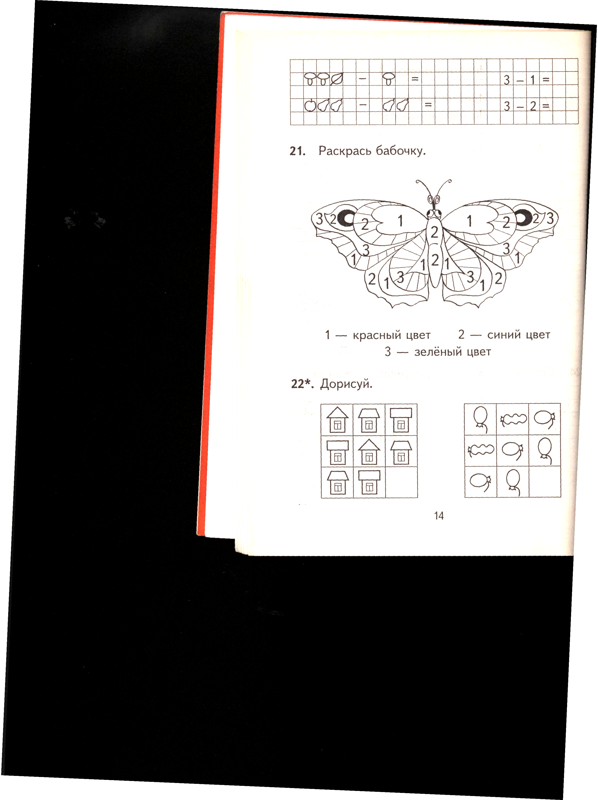

Образец правильного ответа:
Критерий достижения планируемого результата: выбран верный ответ.

Планируемый результат: осознание ценности здоровья.
Умения, характеризующие достижение этого результата:
- принимать и сохранять учебную задачу;
- фиксировать результаты деятельности;
- оценивать жизненные ситуации
Задание 8. Отметь значком «V» рисунки, на которых изображены дети, которые заботятся о своём здоровье
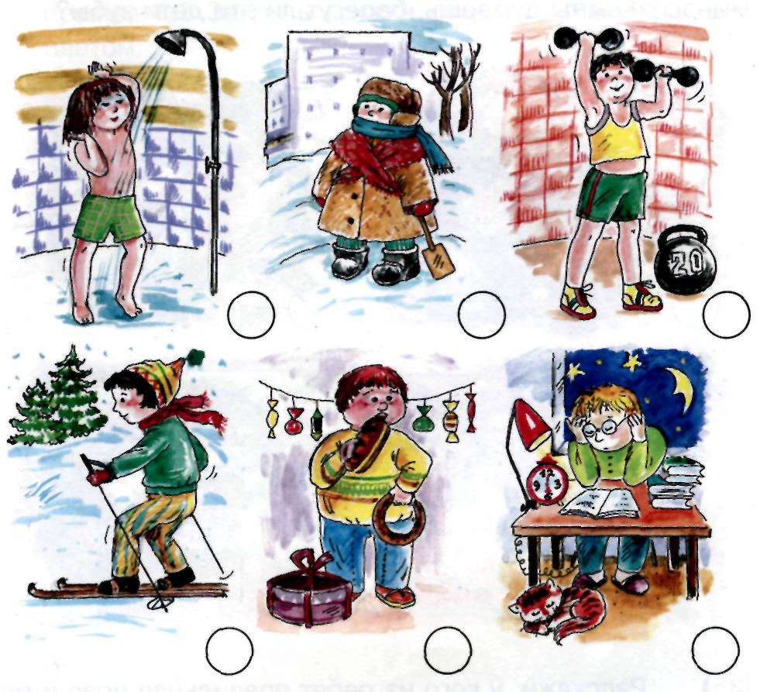

Критерий достижения планируемого результата: отмечены значком первый и третий рисунки в первом ряду; первый - во втором ряду.

Выполнение каждого задания повышенного уровня сложности оценивается в соответствии с рекомендациями, предложенными в следующей таблице, по шкале: 2 балла – приведен полный верный ответ; 1 балл – приведен частично верный ответ; 0 баллов – указан неверный ответ, ответ отсутствует.

